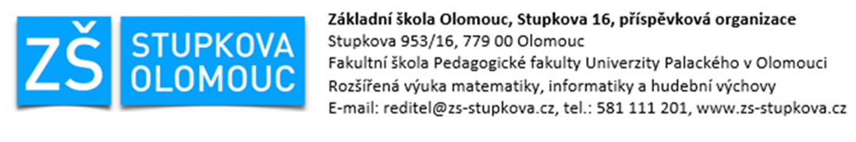
место ............................
дата ..............................

ЗАЯВЛЕНИЕ О ПРИНЯТИИ НА ОСНОВНОЕ ОБЩЕЕ ОБРАЗОВАНИЕ
Прошу принять ребёнка на основное общее образование в Основную школу Оломоуц, Ступкова 16, ФО, в учебном году 2023/2024.
Регистрационный номер (определяется школой):

Имя и фамилия ребёнка:

Дата рождения ребёнка:

Место прописки:

Прошу зачислить моего ребёнка в класс с углублённым изучением музыки: ДА - НЕТ
В этой школе уже учится брат/сестра ребёнка: ДА - НЕТ
Ребёнок будет посещать школьную продлёнку: ДА - НЕТ

Имя и фамилия законного представителя:
Место прописки законного представителя:

Почтовый адрес (адрес в Чешской Республике):

e-mail:
Тел.:

Я принимаю к сведению факт, что обучение будет проходить на чешском языке.
Подтверждаю своё согласие с обязательным обучением английского языка с 1-го класса в объёме 1 урок в неделю (часть утренних занятий).
Подтверждаю, что я ознакомился с возможностями, как помочь своему ребёнку в его последующем развитии до момента начала его основного общего образования (см. Информация об зачислении детей в 1-ый класс в учебном году 2022/2023, пункт 12 - в доступе онлайн на www.zs-stupkova.cz).
Подтверждаю, что я был проинформирован о возможности отсрочки основного общего образования (см. Информация об зачислении детей в 1-ый класс в учебном году 2023/2024, пункт 11 - в доступе онлайн на www.zs-stupkova.cz).

…......................................................................
Подпись законного представителя ребёнка

